

ТЕХНИЧЕСКИЙ ПАСПОРТ ИЗДЕЛИЯ

Канализационный обратный клапан ТП-86.50
с горизонтальным выпуском
(ТУ 3765-001-95431139-2015)

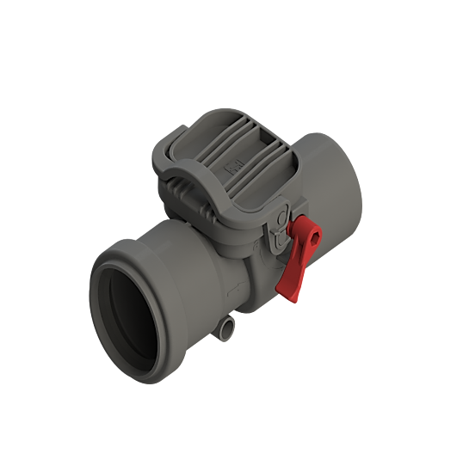

Производитель ООО ТПК «Татполимер»,
Российская Федерация, Республика Татарстан, 422982, г. Чистополь, ул. Мира, д. 44 «В», тел./факс (84342) 5-84-13, 5-84-25,
www.tatpolimer.ru

2017
- Назначение изделия
Канализационный обратный клапан ТП-86.50 с горизонтальным выпуском – запорная арматура, используемая в системах внутренней канализации. Клапан предотвращает обратный ход стоков при засоре канализационных магистралей, а также служит препятствием для проникновения насекомых в помещение.

- Технические характеристики
- сырье корпуса – полипропилен;
- макс. рабочая температура – не более 60°C (кратковременно (2 – 4 ч) – не более 80°C);
- присоединительный размер – 50 мм;
- вес, не более – 117 г;
- рабочая среда – стоки без фекалий;
- направление подачи рабочей среды – одностороннее;
- рабочее давление обратного тока – 0 – 3 м водяного столба (0 – 0,029 МПа);
- гидравлические испытания обратного тока – 0 – 3,5 м водяного столба (0 – 0,034 МПа);
- предельные отклонения габаритных размеров клапанов – ±1 мм;
- температура окружающего воздуха – от +1°C до +35°C;
- атмосферное давление – от 650 до 800 мм. рт. ст. (0,087 – 0,107 МПа);
- относительная влажность (верхнее значение) – 100 % (при 25°C);
- срок службы – не менее 50 лет.

Основные размеры приведены на рис. 1.

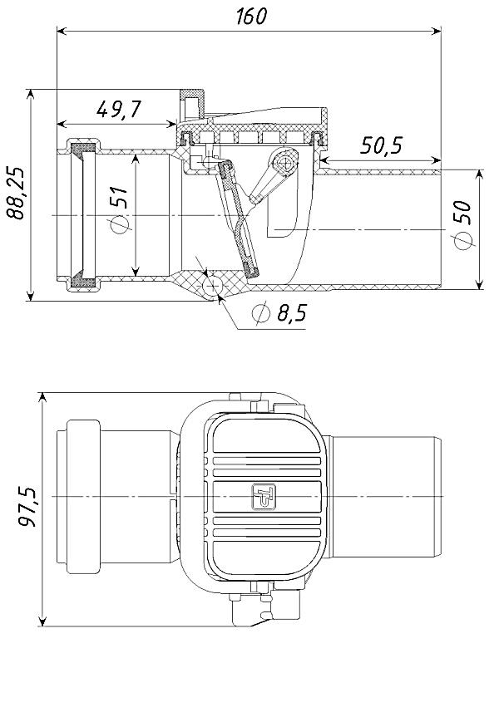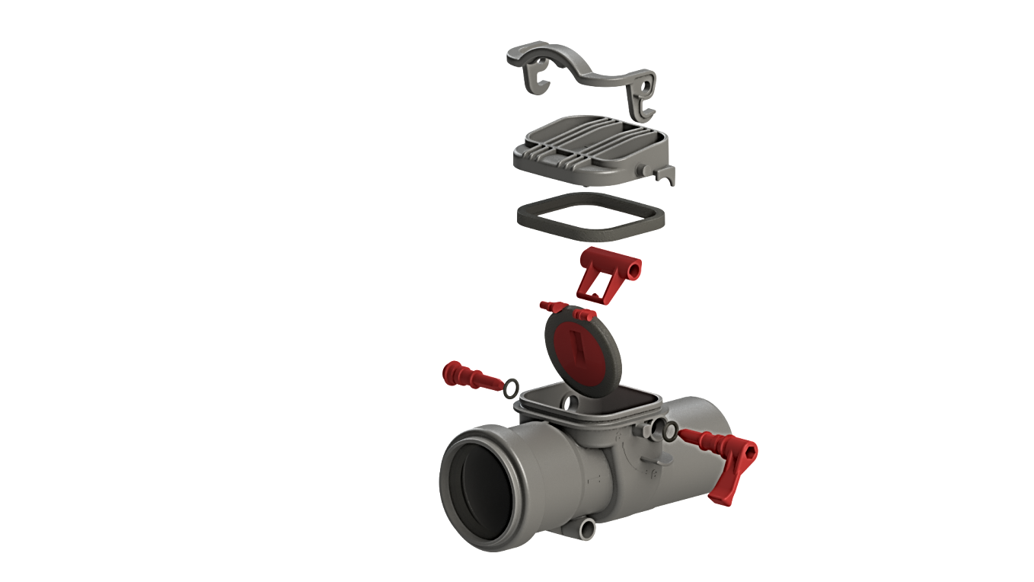
1
2
3
4
5
6
7
8
9
Рис. 1 Рис. 2

- Состав изделия и комплектность
Обратный клапан ТП-86.50 состоит из (см. рис. 2):
- Ручка-фиксатор;
- Крышка;
- Уплотнитель крышки;
- Толкатель;
- Заслонка с уплотнительным кольцом;
- Корпус;
- Большая полуось;
- Малая полуось;
- Уплотнитель раструбного выхода.

Внешний вид товара может отличаться от товара, представленного на фото. Фирма-производитель оставляет за собой право на внесение изменений в конструкцию, дизайн и комплектацию товара, не влияющих на качество изделия.
Партия обратных клапанов, поставляемая в один адрес, комплектуется паспортом, объединенным техническим описанием и инструкцией по эксплуатации в соответствии с ГОСТ 2.601-2006.

- Устройство и принцип работы
Система запирания обратного клапана представляет собой однокамерный механический затвор с запирающей заслонкой 5. Под давлением обратного подпора в канализационной сети заслонка автоматически закрывается и, при необходимости, фиксируется в закрытом положении ручным затвором на большой полуоси 7 (см. «Установка заслонки в рабочее положение «ОТКРЫТО», «Установка заслонки в аварийное положение «ЗАКРЫТО»).
Обратный клапан (канализационный затвор) ТП-86.50 устанавливается перед сантехническим прибором или перед группой приборов внутри помещения и предназначен для внутренних бесфекальных сточных вод.
Данный канализационный затвор нельзя устанавливать в подвальных или полуподвальных помещениях и в канализационных шахтах и колодцах на улицах, также нельзя пропускать через него ливневые стоки с крыш и фекальные стоки.
В зависимости от способа и места установки обратного клапана в процессе эксплуатации при обратном подпоре может возникнуть смещение обратного клапана и произойти потеря герметичности в месте соединения выходного патрубка с канализационной трубой. Для предотвращения этого на корпусе предусмотрено отверстие диаметром 8,5 мм (рис. 1) для крепления обратного клапана к стене.
При необходимости полуоси 7 и 8 можно менять местами.

Последовательность разборки (рис. 2):
1. Поднять ручку-фиксатор 1 в вертикальное положение;
2. Снять крышку 2 с посадочного места, потянув одной рукой за ручку-фиксатор 1, а второй придерживая корпус 6;
3. Вынуть большую 7 и малую 8 полуоси из посадочных мест и достать толкатель 4.
4. Снять заслонку 5, вытащив ее из пазов в корпусе 6.

Внимание! Если обратный клапан находился в эксплуатации, то промыть все детали большим количеством воды.

Последовательность сборки (рис. 2):
1. Все трущиеся поверхности, а также поверхности уплотнителей смазать водостойкой консистентной силиконовой смазкой для монтажа канализационных труб;
2. Заслонку 5 вставить в пазы корпуса 6;
3. Вставить малую полуось 8 в посадочное место, одеть толкатель 4 и вставить большую полуось 7;
4. Одеть крышку 2 на корпус 6 и равномерно прижать ее к уплотнителю 3;
5. Ручкой-фиксатором 1 надежно зафиксировать крышку 2 на корпусе 6.

Установка заслонки в рабочее положение «ОТКРЫТО» (рис. 3)
Установить ручной затвор на большой полуоси 6 (рис. 1) в положение «ОТКРЫТО» (верхнее положение).

Установка заслонки в аварийное положение «ЗАКРЫТО» (рис. 4)
Установить ручной затвор на большой полуоси 6 (рис. 1) в положение «ЗАКРЫТО» (нижнее положение).

Положение «ОТКРЫТО» Положение «ЗАКРЫТО»
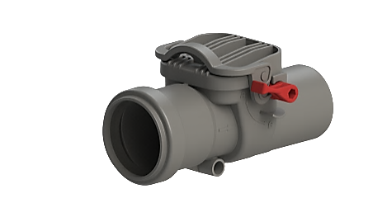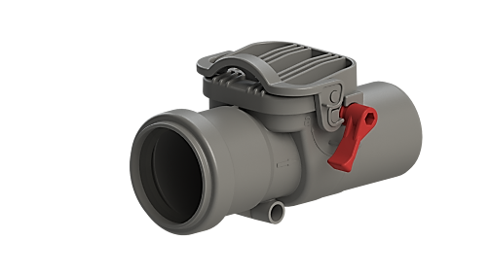
Рис. 3 Рис. 4

- Техническое обслуживание
Изделие должно эксплуатироваться по назначению. Так как канализация безнапорная и скорость движения канализационных стоков очень мала, то под заслонкой может образовываться грязевой буртик, препятствующий полному закрытию заслонки. В зависимости от загруженности канализационной магистрали затвор необходимо периодически промывать большим количеством воды. Обратный клапан нельзя использовать при температурах, неоговоренных в техническом паспорте.

- Условия хранения и транспортировки
Изделия не относятся к категории опасных грузов, что допускает их перевозку любым видом транспорта в соответствии с правилами перевозки грузов, действующими на данном виде транспорта.
При железнодорожных и автомобильных перевозках изделия допускаются к транспортировке только в крытом подвижном составе. Обращаться с товаром с соответствующей осторожностью, избегая ударов и вмятин.
Изделия должны храниться в упаковке предприятия-изготовителя. При хранении изделия должны быть защищены от воздействия прямых солнечных лучей.

- Свидетельство о приемке
Канализационный обратный клапан ТП-86.50 соответствует ТУ 3765-001-95431139-2015 и признан годным к эксплуатации.
Представитель ОТК | ________________  (личная подпись) | ______________________  (расшифровка подписи)
 | М.П.
____________________
(число, месяц, год)

- Гарантийные обязательства
Предприятие-изготовитель гарантирует соответствие канализационного обратного клапана требованиям ТУ 3765-001-95431139-2015 при соблюдении условий эксплуатации, транспортирования и хранения, изложенных в «Технических условиях».
Гарантийный срок на клапан составляет 12 месяцев со дня продажи.

- Сведения о рекламациях
Номер и дата  рекламации | Краткое содержание  рекламации | Меры, принятые  предприятием-изготовителем

